研究生培养计划、选课
操作手册

- 英语等级认定
英语等级认定：主要根据学生的个人英语能力，选修不同的英语课程。
- 登录西电一站式平台http://ehall.xidian.edu.cn

- 进行英语等级认定，选择左侧服务导航栏的研究生服务，选择‘英语等级认定与免修’，进入应用申请页面。
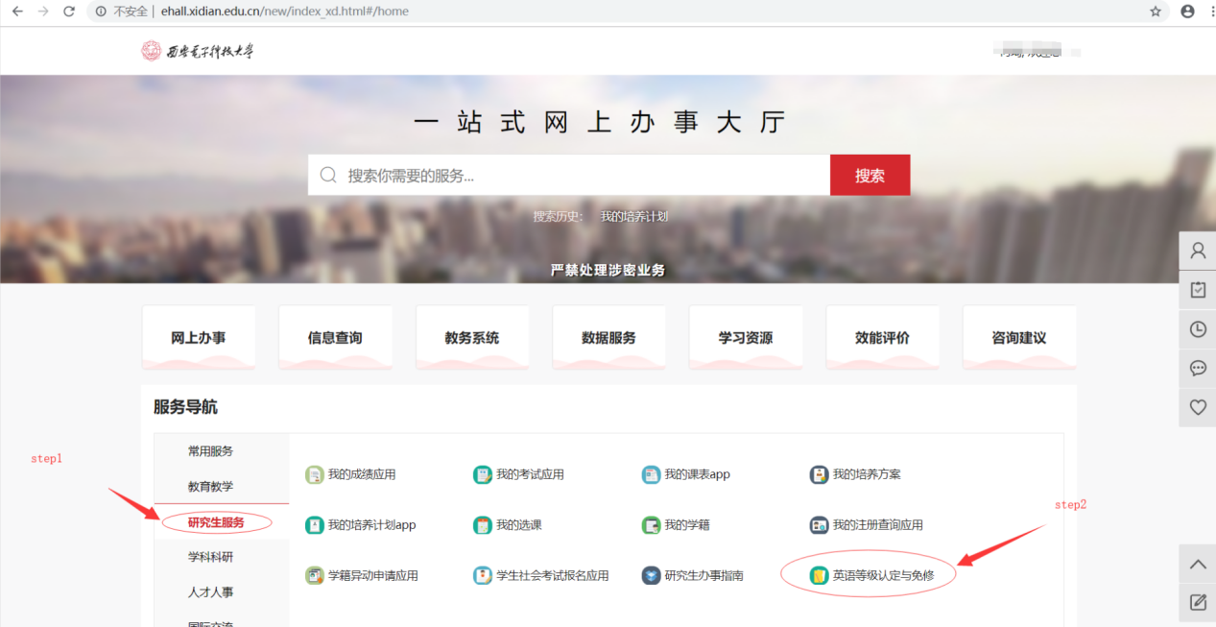
3 .进入应用，查看申请须知，点击‘发起申请’按钮，进行英语等级申请。
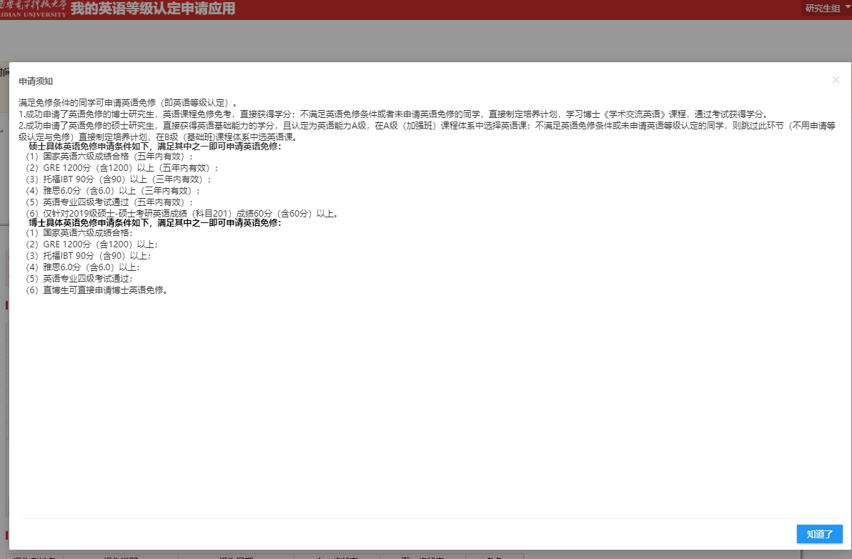
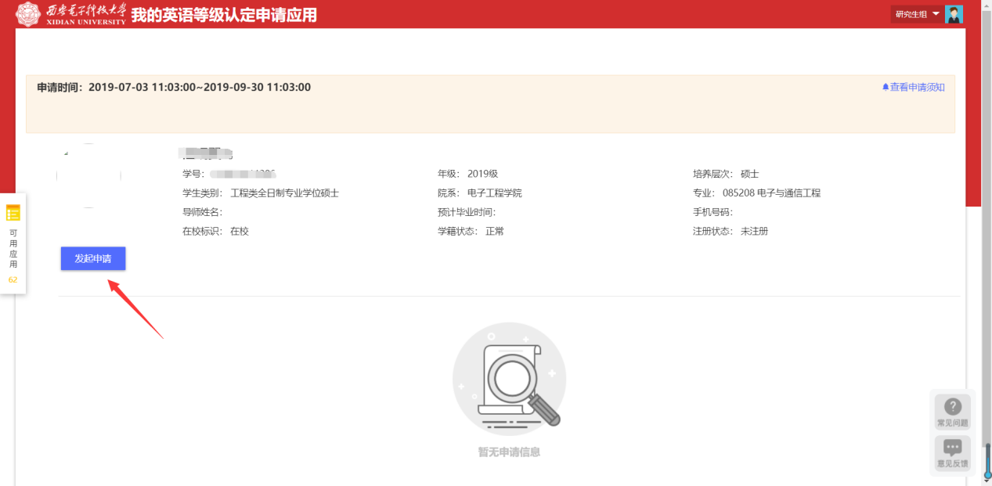
针对硕士：选择认定的等级，硕士选择“硕士A级加强班”，上传对应的附件信息以及成绩信息，所申请的英语等级将和培养计划中模块课程进行关联。申请A级后对应培养计划中选择培养方案中的“加强班”，达不到申请资格条件的将不能提交。未申请的达不到认定A级条件的将默认选择培养计划中模块课程的“基础班”，选择相应课程。
针对博士：申请“博士英语免修”，申请成功后将免修【学术交流英语】这门课程，并获得相应学分。
申请材料上传：同时达到多项申请条件的只需要上传一项材料即可，注意查看上传附件的格式。
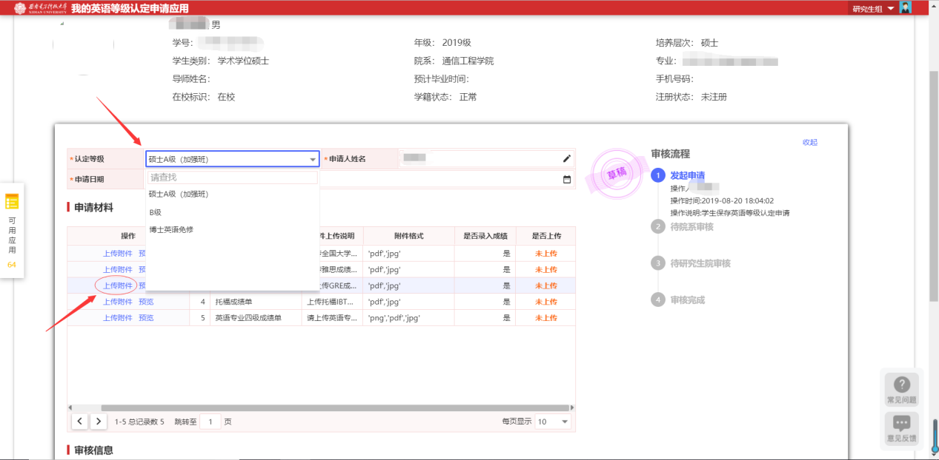
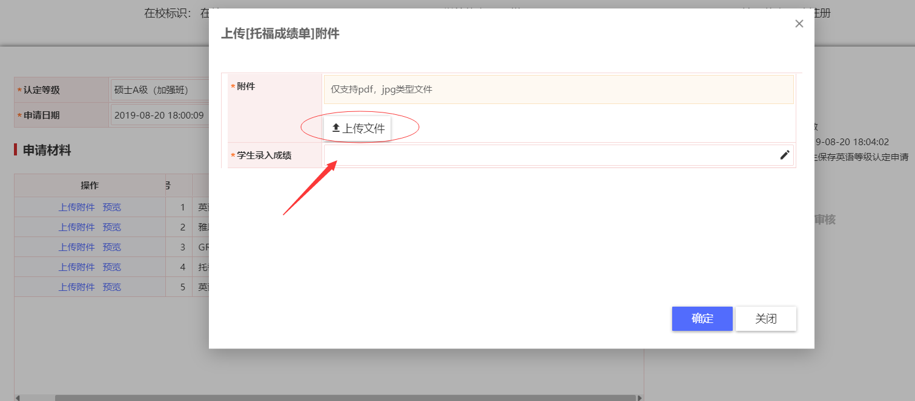

- 学生选计划
- 点击“我的选课”应用，跳转到选计划、选课应用，输入账号密码登录。
注：系统使用存在浏览器兼容问题，推荐使用请使谷歌浏览器，也可用360安全浏览器极速模式，360极速浏览器极速模式。存在界面无法加载或信息展现不及时的情况，请清除浏览器后缓存重新登录。
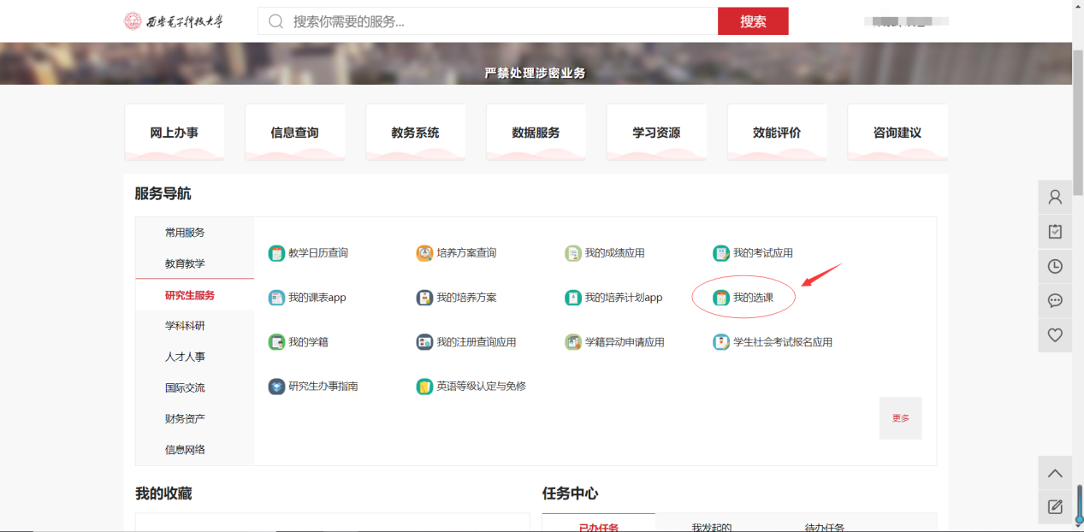
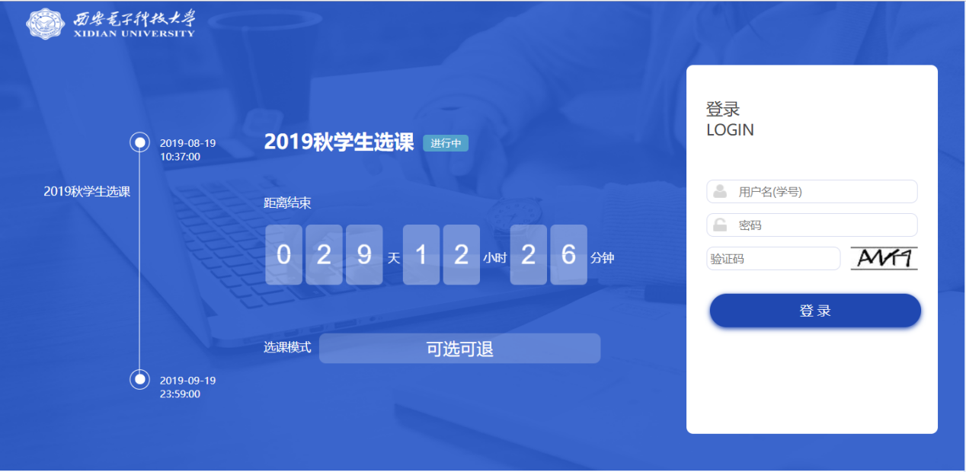
- 进入选课首页，点击“我的计划”，开始选本人的培养计划。

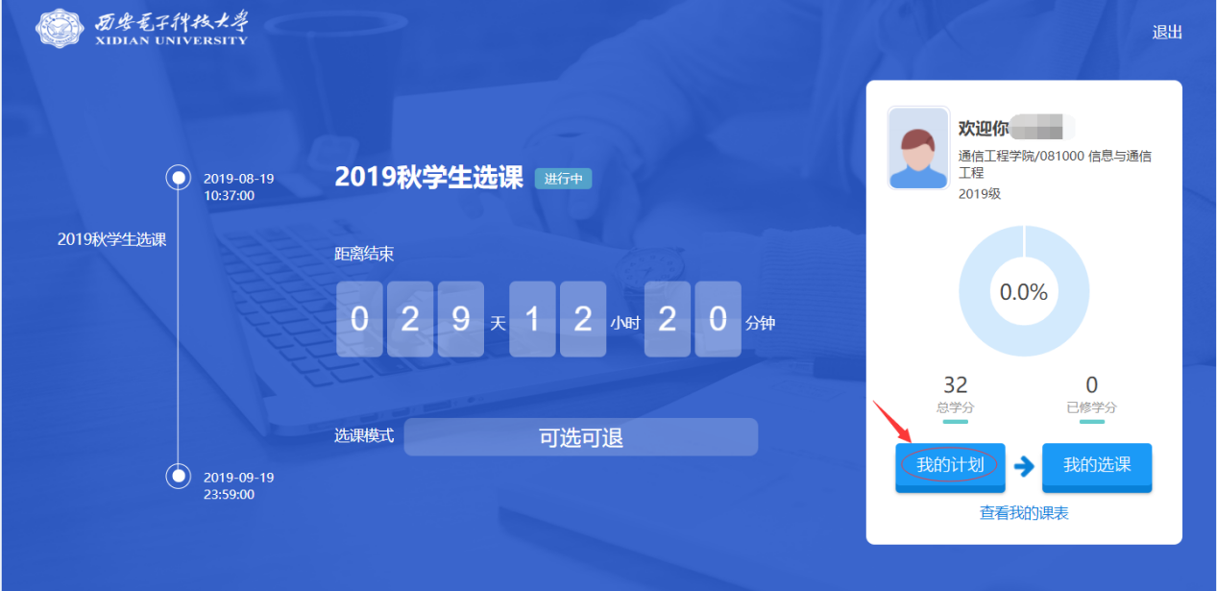
- 进入“我的培养计划”页面，开始选计划。点击“本专业选课”，基于本专业培养方案选择培养计划，培养方案中的必修课会自动初始化过来。注意：每一类的课程性质下面有对应要求的学分，对应的多选组要求要满足。
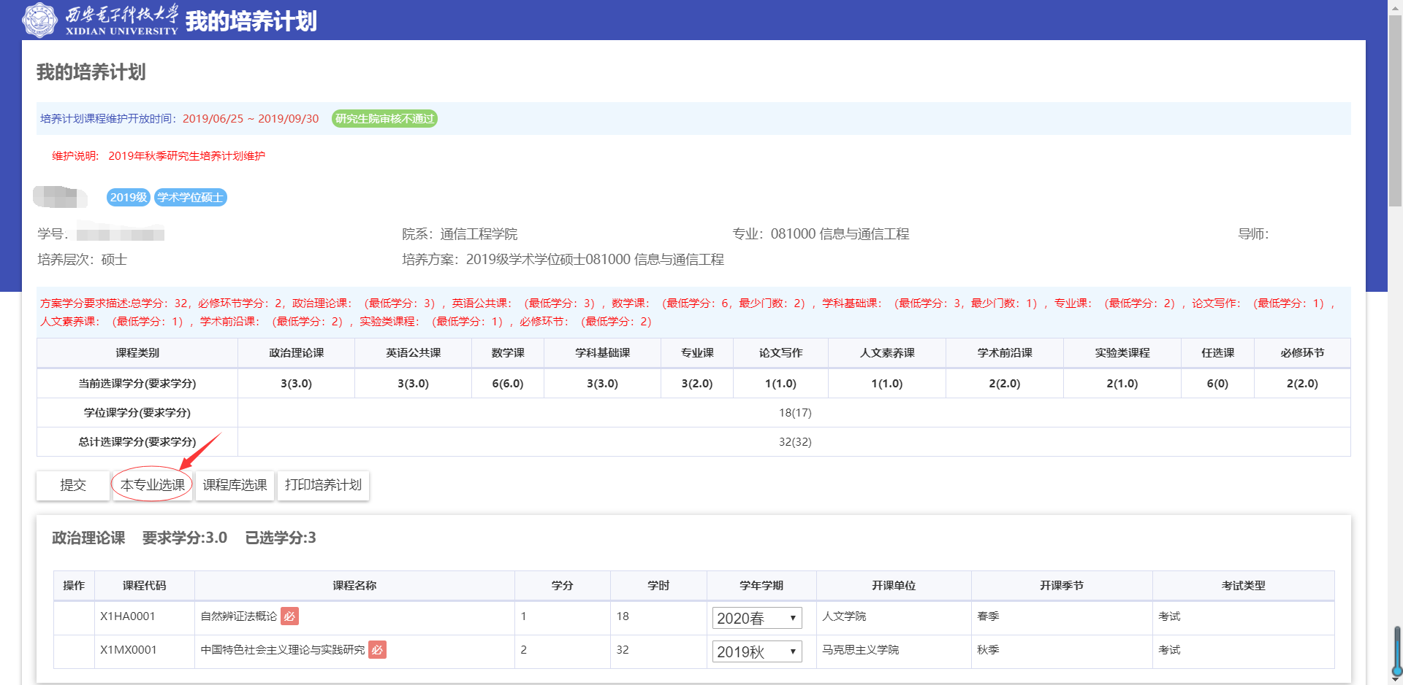
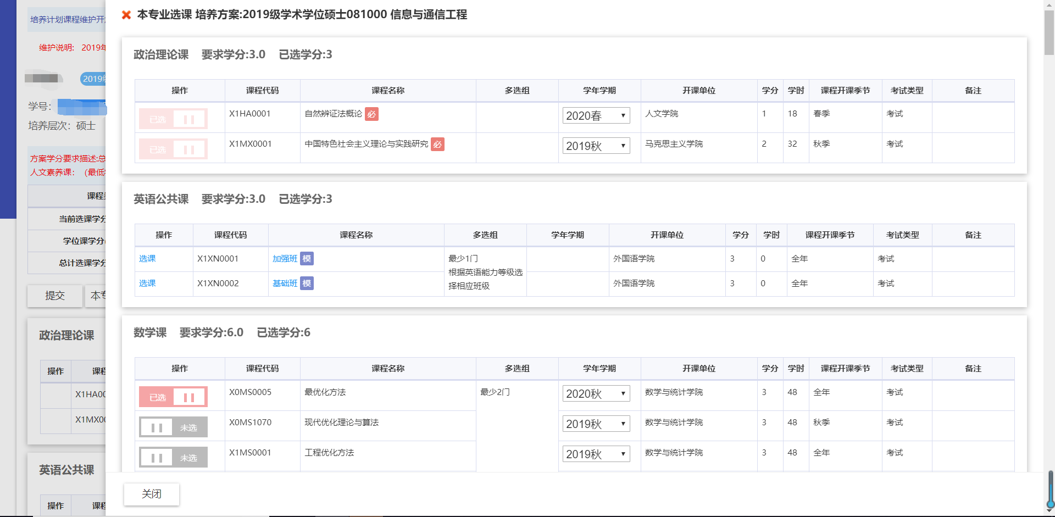
注意点：选择模块课程中的子课程，需要完成英语等级认定后才能选择“加强班”中的课程，未申请，不满足英语等级认定的默认选择“基础班”。
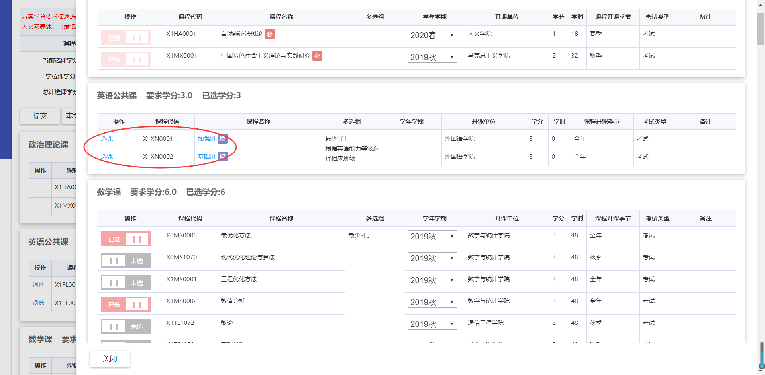
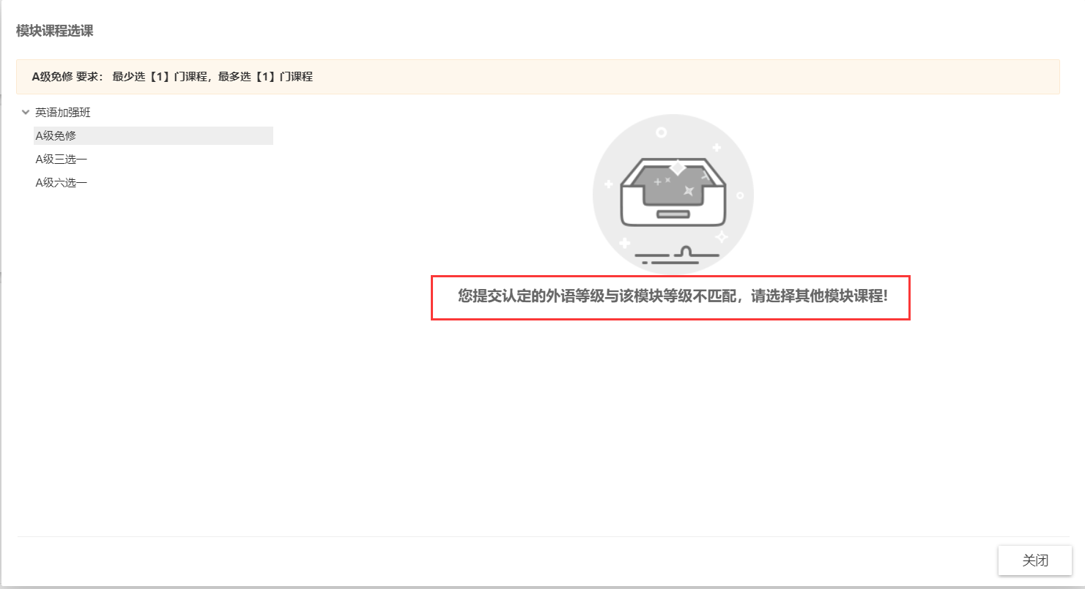
- 课程库选课：点击课程库选课按钮进入课程库选课。选择开课单位，课程层次，或者搜索课程名称进行选课，课程库选过来的课程将作为培养计划的任选课。
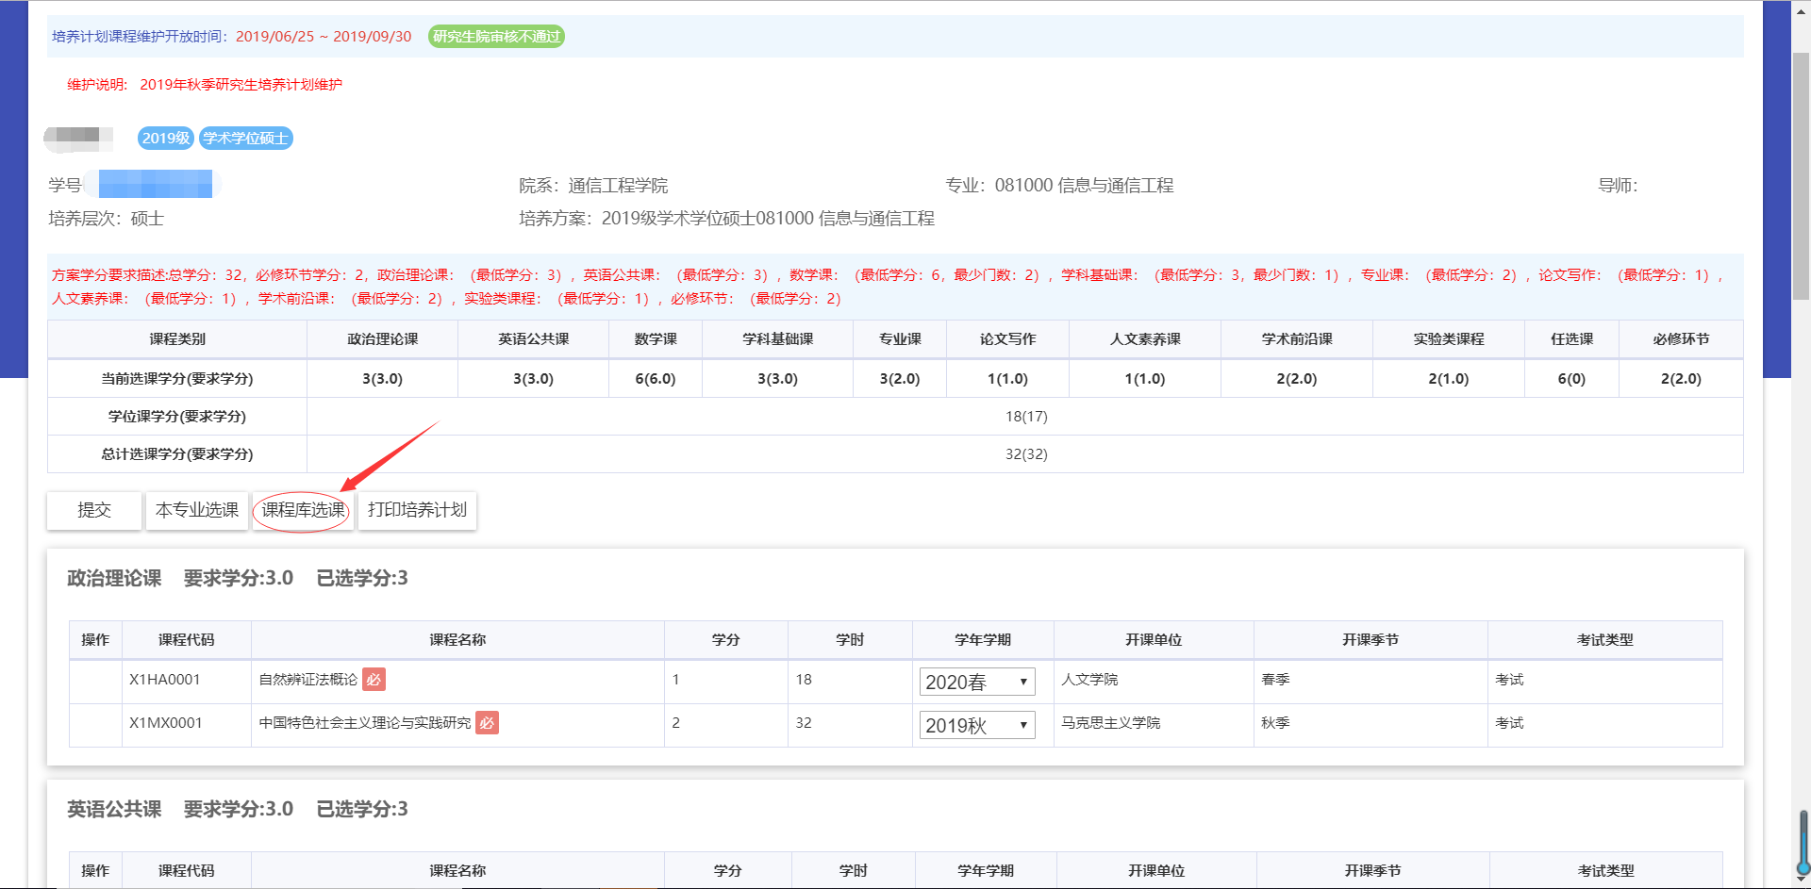
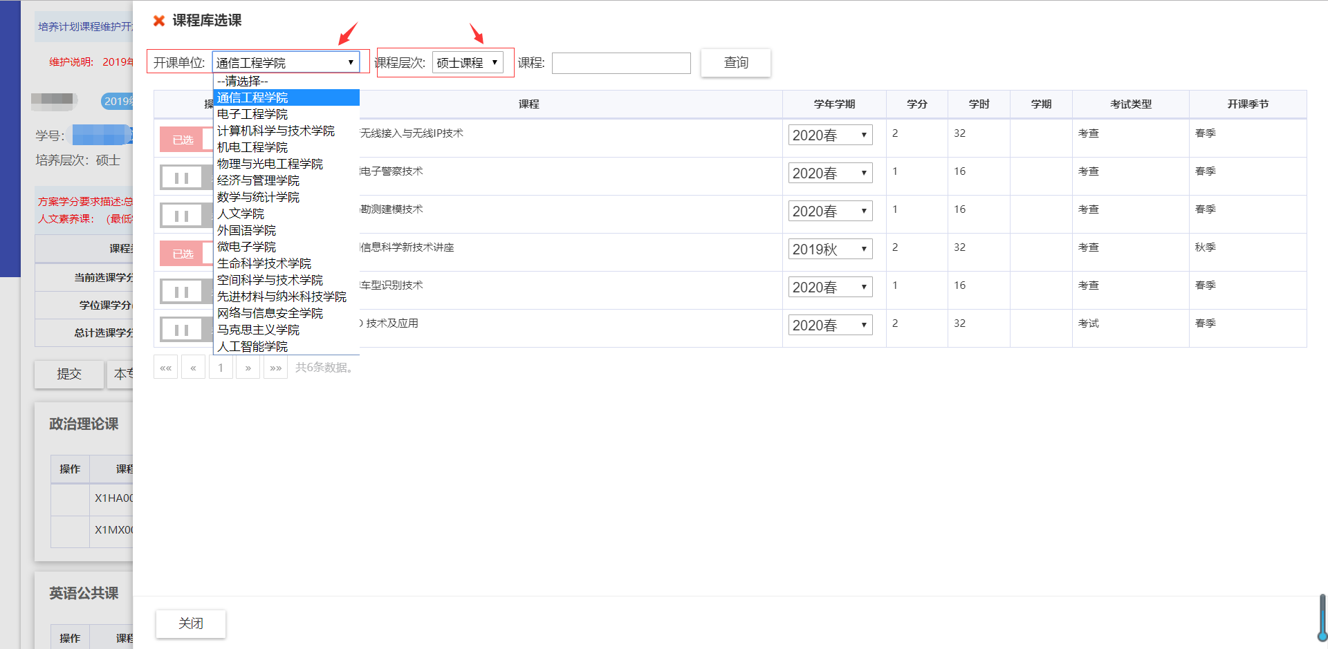
- 点击“提交”按钮，培养计划提交后，可以开始选课。提交时，系统会自动校验培养计划中的课程学分是否满足学分要求，如果不满足要求，系统会给出提示；如果满足要求，系统会给出提交成功提示。
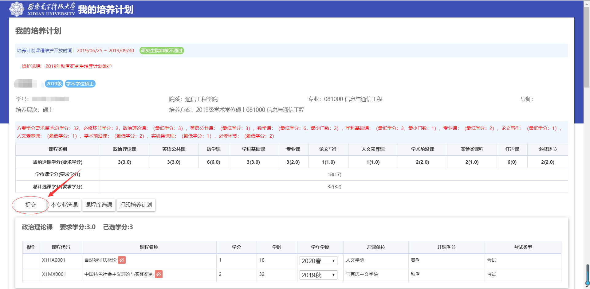
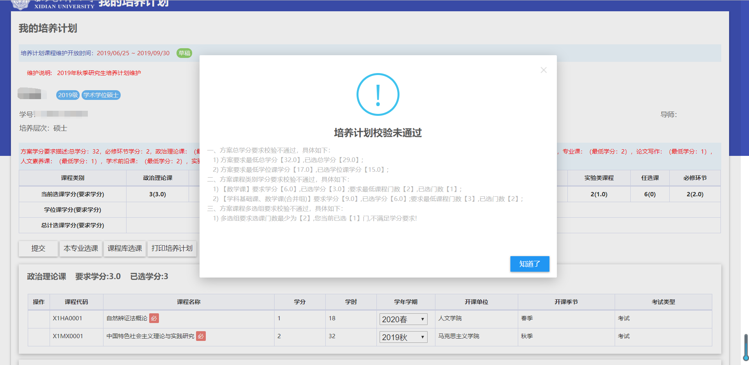

- 学生选课
注意：学生选课是基于培养计划的计划内选课，培养计划提交之后可直接在“计划内选课”选择教学班；
若是未提交培养计划，须先在“进入我的培养计划”里完成培养计划制定，然后再在“计划内选课”选择教学班。
1.点击“我的选课”，进入选课页面。
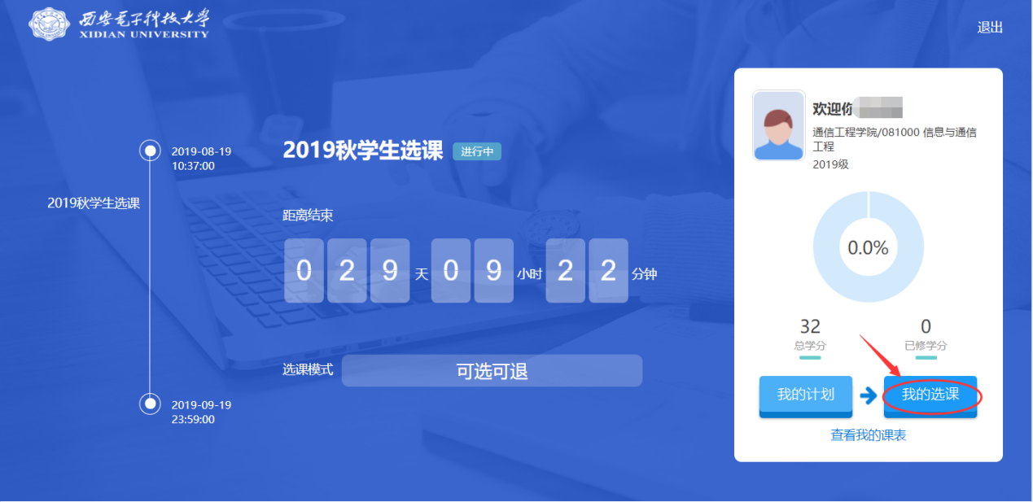
2.计划内选课，点击课程代码，选择教学班，确认选择，选课成功。
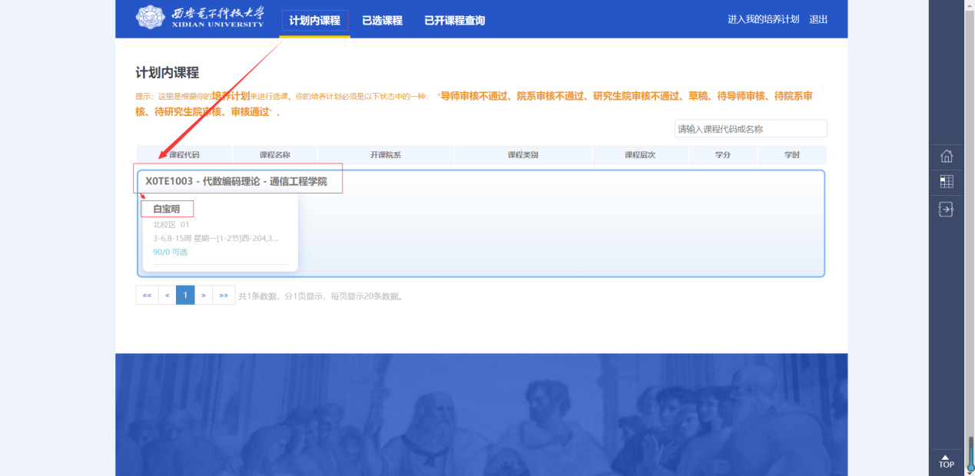

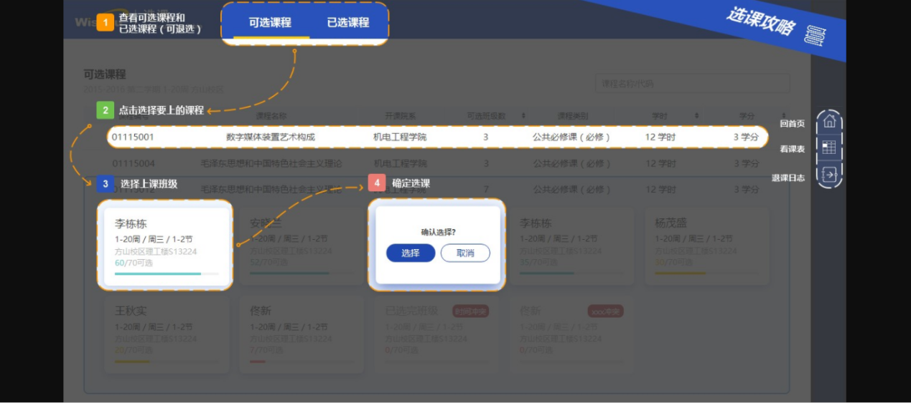
- 已选课程中查看已经选到的课程教学班，同时在该页面可以对已选的课程进行退选。
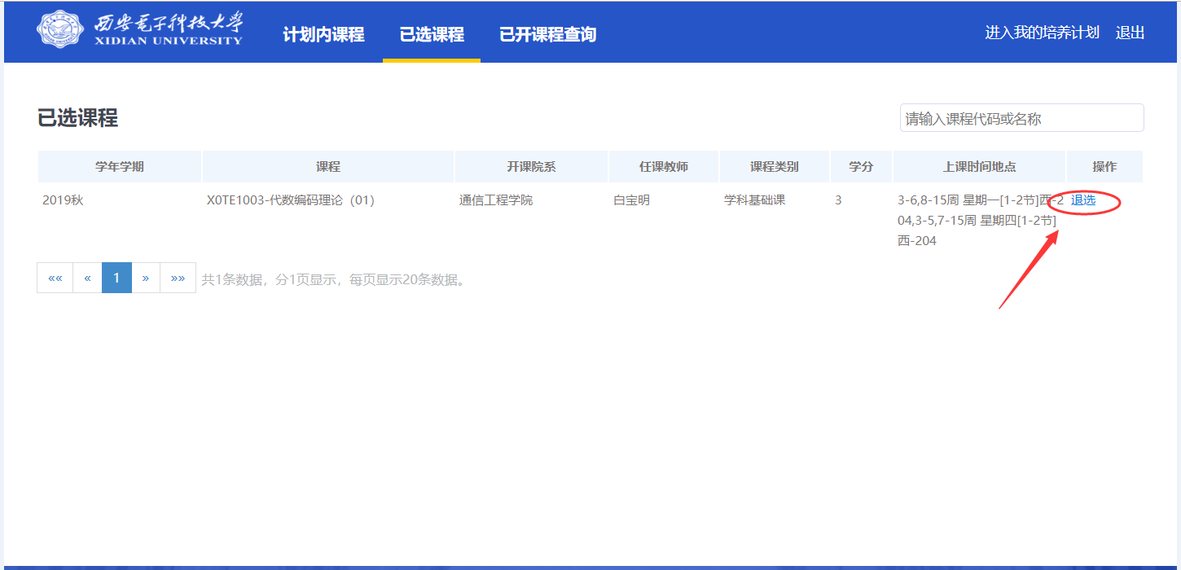
- 已开课程查询，以及选课资格条件的校验。
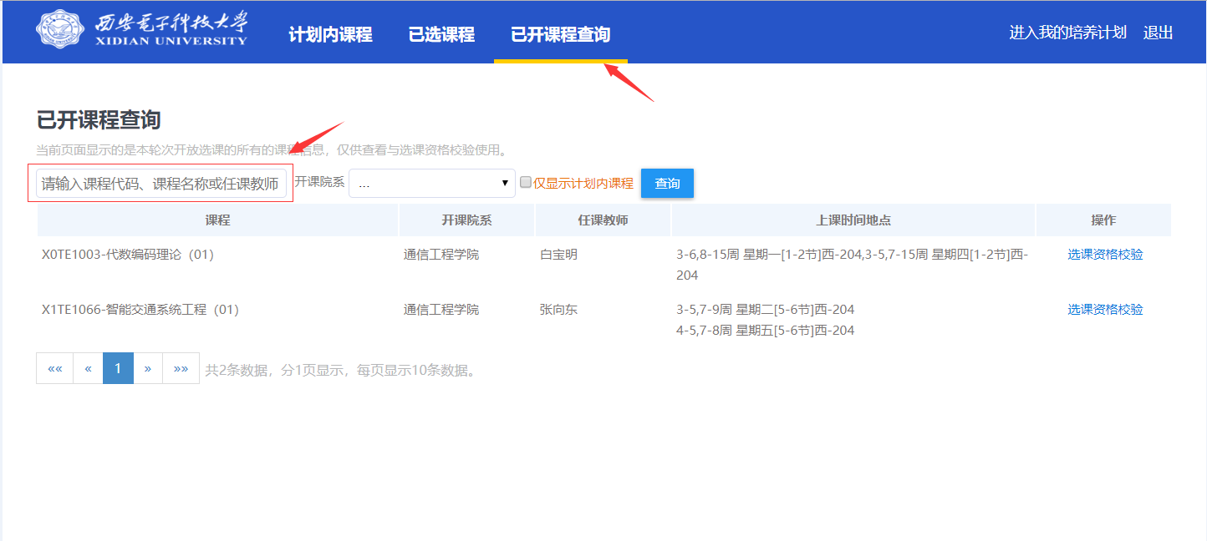
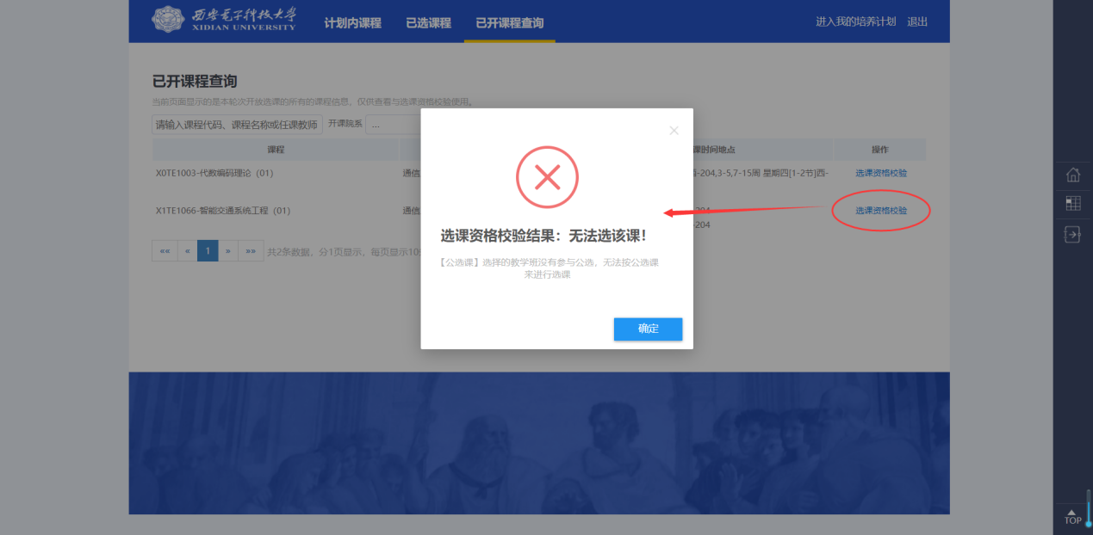

- 我的课表
- 点击屏幕右侧图标，可以回到主页，可以查看我的课表以及退课日志。
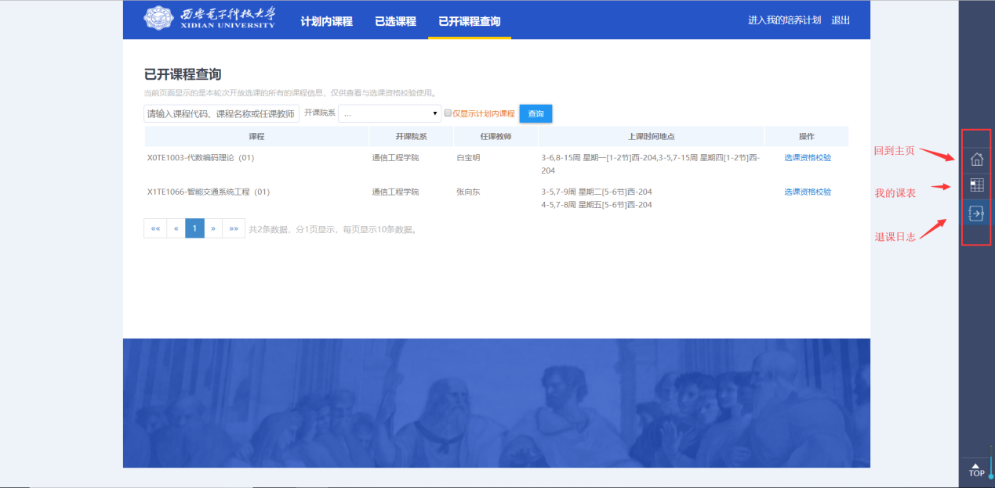
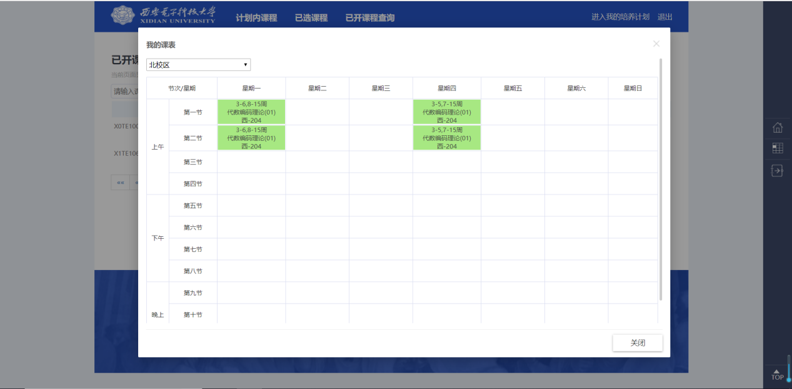
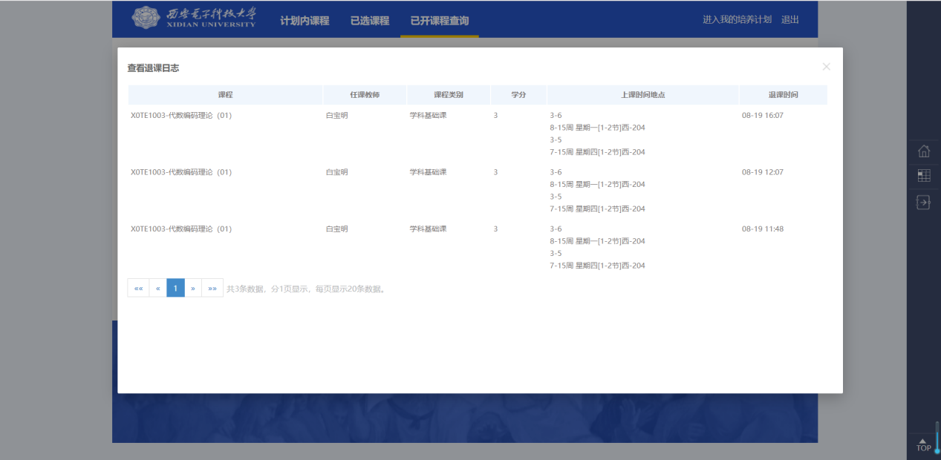

END

